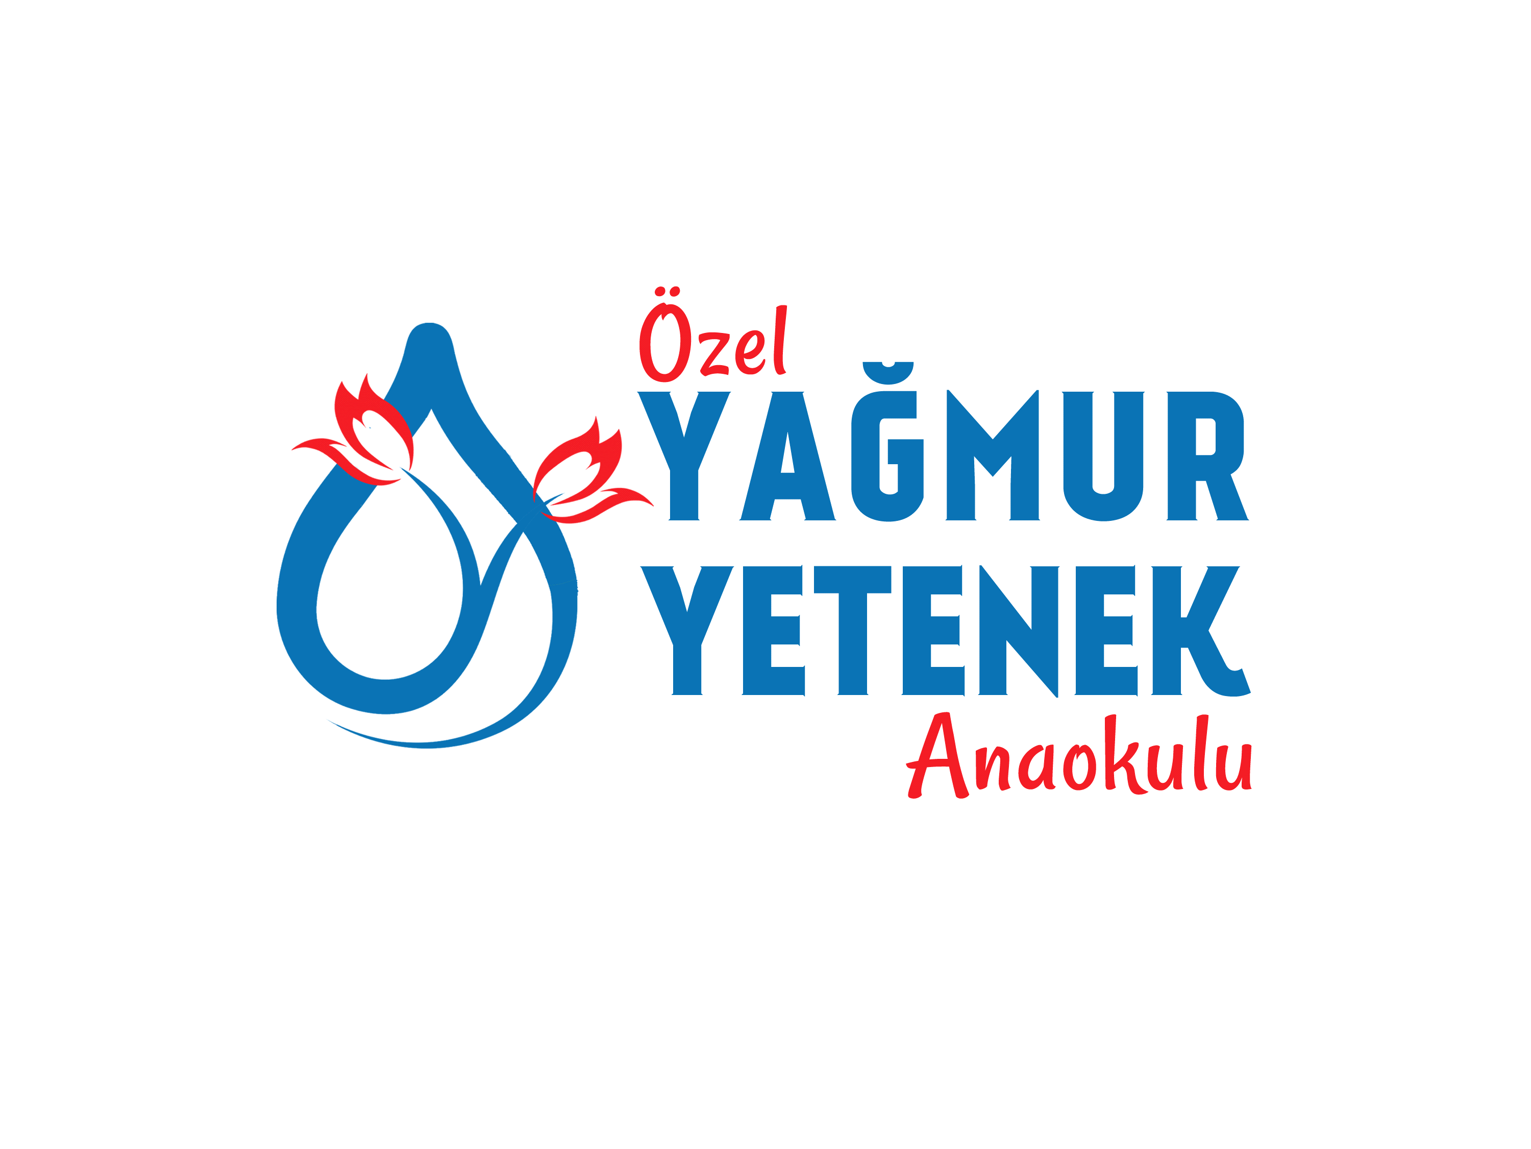
ÖZEL YAĞMUR YETENEK ANAOKULU KASIM AYI YEMEK LİSTESİ
TARİH | SABAHKAHVALTISI | ÖĞLE YEMEĞİ | İKİNDİ KAHV.
1 KASIM CUMA | Haşlanmışyumurta, kaşar peynirzeytin,reçel,süt | Kıymalı bezelye ,makarna yoğurt | kuruyemiş kurumeyve
4 KASIM PAZARTESİ | Krep,reçel, kaşarpeynir, zeytin,çay | Tavuklupatates,pirinç pilavı,komposto | tavukgöğsü
5 KASIM SALI | Krempeynirliekmek, reçel,zeytin,ıhlamur | Yeşilmercimek,bulgur pilavı, salata | sütlaç,meyve
6 KASIM ÇARŞAMBA | Patates kızartması  Peynir,zeytin,reçel,çay | Kıymalıtürlü,makarna yoğurt | Evyapımı puding süt
7 KASIM PERŞEMBE | Reçelliekmek,peynir zeytin,süt | Suluköfte,fırındamakarna | Simit, ayran
8 KASIM CUMA | Kaşarpeyniri,tahin pekmez,zeytin,ıhlamur | Çorba,mantımakarna yoğurt | kuruyemiş kurumeyve
11 KASIM PAZARTESİ | Reçelliekmek,peynir zeytin,süt | Terbiyelitavuksuyu çorba,tavuklupilav,ayran | tavukgöğsü
12 KASIM SALI | Krep,reçel, kaşarpeynir, zeytin,çay | Kurufasülye,bulgurpilavı salata | sütlaç,meyve
13 KASIM ÇARŞAMBA | Hamurkızartması, kaşarpeynir,zeytin,çay | Çorba,melemen, makarna meyve | Evyapımı puding süt
14 KASIM PERŞEMBE | Ballı ekmek,peynir zeytin ıhlamur | Çorba,Dalyan köfte, fırında patates | Simit, ayran
15 KASIM CUMA | Krempeynirliekmek, zeytinreçel,ıhlamur | Kıymalı kabak,makarna, yoğurt | kuruyemiş kurumeyve
18 KASIM PAZARTESİ | Omlet,peynir,zeytin,  Reçel,çay | Tavuklupatates,pirinç pilavı,komposto | tavukgöğsü
19 KASIM SALI | Kaşarpeyniri,tahin pekmez,zeytin,süt | Nohut,bulgurpilavı, salata | sütlaç,meyve
20 KASIM ÇARŞAMB | Patates kızartması kaşar  Peynir,zeytin,çay | Türlü ,makarna yoğurt | Evyapımı puding süt
21 KASIM PERŞEMBE | Reçelliekmek,peynir zeytin,süt | Ezogelin çorba,izmir köfte patates,limonata | Simit, ayran
22 KASIM CUMA | Ballı ekmek,peynir zeytin ıhlamur | Kıymalı bezelye ,makarna yoğurt | kuruyemiş kurumeyve
25 KASIM PAZARTESİ | Kaşarpeyniri,tahin pekmez,zeytin,ıhlamur | Terbiyelitavuksuyu çorba,tavuklupilav,ayran | tavukgöğsü
26 KASIM SALI | Hamurkızartması, kaşarpeynir,zeytin,çay | Yeşilmercimek,bulgur pilavı, salata | sütlaç,meyve
27 KASIM ÇARŞAMBA | Krempeynirliekmek, reçel,zeytin,çay | Patlıcanmusakka  ,makarna, | Evyapımı puding süt
28 KASIM PERŞEMBE | Haşlanmışyumurta, ka şarpeynirzeytin,reçel,süt | ÇORBA,PİZZA,LİMONATA | Simit, ayran
29 KASIM CUMA | Krempeynirliekmek, reçel,zeytin,ıhlamur | Yeşilmercimek,bulgur pilavı, salata | sütlaç,meyve
YEMEK LİSTESİ MİLLİ EĞİTİM BAKANLIĞI VE SAĞLIK BAKANLIĞI’nın YAYIMLADIĞI MENÜ MODELLERİ ÖRNEK ALINARAK HAZIRLANMIŞTIR.

